商品多单位销售：瓶箱换算与价格数量核对｜云上订货系统
多单位销售最容易出错的地方，是把数量换算当成价格换算。同一规格的一箱有十二瓶，规定的是货物数量；客户整箱享受六十六元协议价，规定的是成交金额。两者都要维护，但不能用其中一项替代另一项。本篇以岭南柠檬茶500ml为例，先设置瓶箱关系，再解释基础箱价、客户独立箱价、手机选购和修改包装后的核对方法。

先确定同一规格的计量方向
准备商品与规格编号、基本单位、辅助单位、包装数量，以及销售按何种单位报价。示例商品编号LN-LMC-500，规格500ml，基本单位瓶，辅助单位箱，一箱包含十二瓶。销售说“两箱”时，仓库应能解释为二十四瓶；采购若也用箱表达数量，先确认供方箱规是否相同，不凭商品名称相同就认可数量一致。
基本单位通常选择便于日常核算的最小管理单位，但应结合企业既有库存与业务口径决定，不能对所有商品机械规定必须是瓶。容量250ml与500ml属于货物规格变化，瓶与箱属于同一规格的计量关系。若同时经营十二瓶装与二十四瓶装，先区分包装身份和订购选项，确保每个选项对应唯一数量；不要让同一规格下的同一个“箱”今天代表十二瓶、明天代表二十四瓶。
业务底稿至少写出“1箱＝12瓶”“2箱＝24瓶”，由销售和仓库共同核对方向。若录成一瓶等于十二箱，后续单据即使计算无误，也是在错误资料上计算。当前已有库存或未完订单时，还要记录原包装口径，明确新包装从哪些商品或订单开始使用，再进入系统维护。数量一致是前提，价格一致与否另作判断。
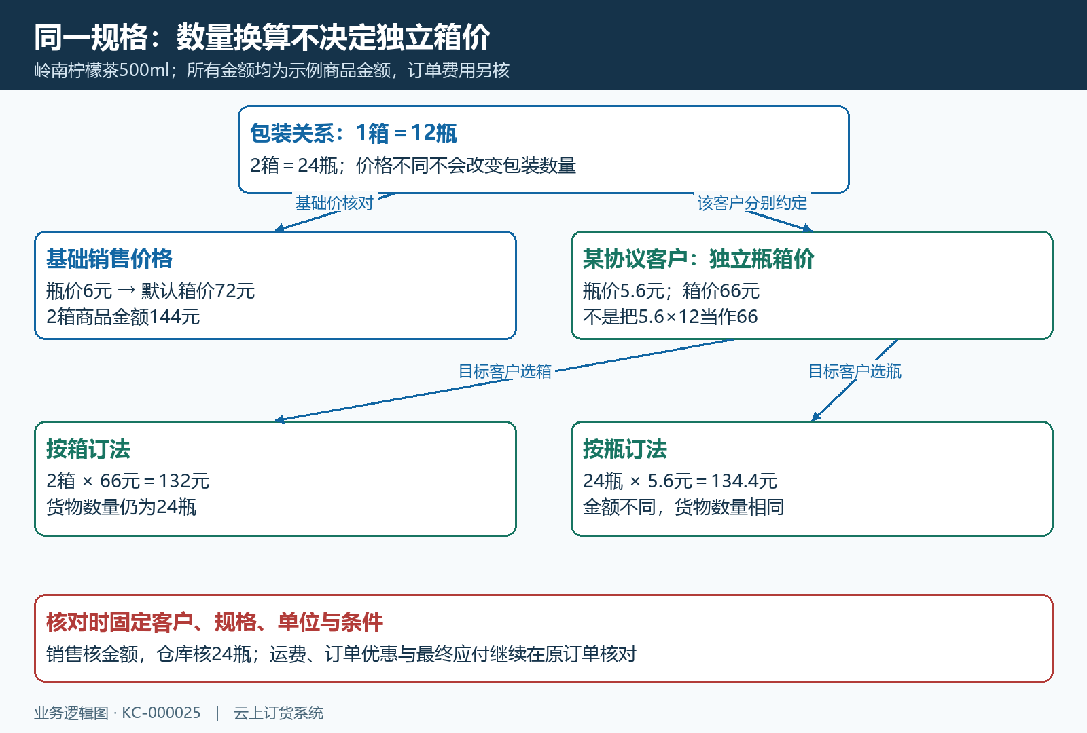
图1：两箱始终对应二十四瓶；默认箱价与客户独立箱价是不同的金额依据。

在PC商品档案设置换算与可订单位
使用有商品维护权限的账号，进入商品列表，按编号找到原商品后编辑；新增商品则先完成身份与规格资料。在单位位置选择基本单位瓶，启用多单位，打开多单位设置。辅助单位一选择箱，换算比率填写十二，读作一箱等于十二瓶。需要第二个辅助单位时，把真实包装关系写清后再填，不为凑齐表单随意增加“件”或“包”。
单位名称和换算数是一组资料，不能只选箱而不填数量。默认单位与辅助单位不能相同，两个辅助单位也不能相同；两个辅助单位同时存在时，换算比率不能相同。遇到“请选择默认单位”“请填写辅助单位对应的换算比率”等提示，回到提示对应位置核对，不在商品名称添加“箱装”来绕过单位校验。
在可订货单位中勾选实际允许客户购买的单位，至少保留一种。本例瓶和箱都可订，所以两项均勾选；若只允许整箱订购，按实际政策配置，不因基本单位是瓶就推定必须允许拆零。点单位窗口确定后返回商品表单，再完成商品保存。重新进入档案检查单位表达和换算，避免只关了窗口却没有保存整件商品。
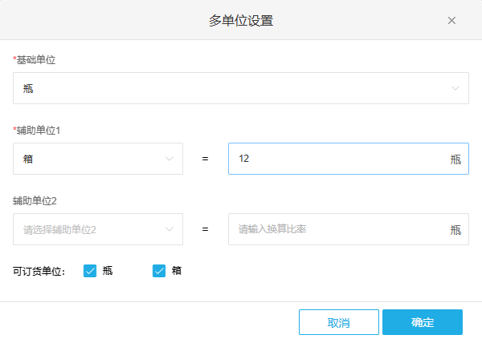
图2：真实表单设置基本单位瓶、辅助单位箱及换算十二，瓶和箱均勾选为可订单位。

保存后先查基础价，不直接推定客户价
进入商品价格的销售价格页，按原商品编号检索，检查具体规格与销售基础价。本例销售价六元每瓶，默认辅助箱价七十二元，等于六乘十二；零售价八元是另一个价格字段。企业可能把销售价显示为“批发价”，此时仍按销售基础价格理解，不能把展示零售价或采购成本混入本次箱价核对。
图中LN-LMC-500的批发价为每瓶六元、辅助箱价为七十二元；这是基础价格示例，目标客户的等级价或指定价需另行核对。多规格商品要进一步确认当前价格对应哪一个规格，不能拿500ml的箱价去验证另一个容量。
基础价只是统一起点。商品存在客户类型等级价或某客户指定价时，该客户的瓶价、箱价可能与基础价不同。先记录两种单位的实际约定，再打开对应价格层核对；不要发现购物车不是七十二元，就立即改销售基础价，使所有客户受到影响。修改基础价后也应重新检查独立客户价，不能假定所有价格按同一比例跟着改变。
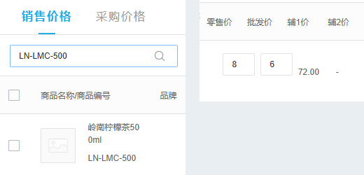
图3：同一价格列表的两处局部，显示LN-LMC-500、零售价八、批发价六、辅一价七十二。

用两种订法解释独立箱价
假设某协议客户的价格约定为五点六元每瓶、六十六元每箱，仍按一箱十二瓶交付。五点六乘十二等于六十七点二，不能据此把六十六元箱价判成错误，因为整箱约定可以独立于拆零价。应在客户等级价或客户指定价中核对相应单位，具体设置步骤见KC-000036。
两箱按六十六元计算，商品金额一百三十二元，数量对应二十四瓶；二十四瓶按五点六元计算，商品金额一百三十四点四元。差额二点四元是示例价格约定的结果，不是换算时少了货。销售解释订单时同时说明单位和金额，仓库核对数量时仍按二十四瓶，不用金额反推包装数量。
代客录单先选目标客户，再选规格和单位，最后核对数量、单价和商品金额。切换瓶或箱后重新查看当前单位单价，不把箱价写进瓶价格框，也不只改数量而保留另一单位的价格。运费、订单优惠及其他费用继续在订单层核对，本文的两笔商品金额只用于说明单位定价，不代表所有订单最终支付金额。

手机维护也需要回到整件商品保存
手机管理端打开商品列表，找到同一编号进入编辑，在单位设置先选择基本单位瓶，启用辅助单位，选择箱并填写一箱等于十二瓶。确认单位页后回到商品编辑页，再保存商品。重新进入档案检查名称、规格与单位关系；手机的确定按钮完成当前窗口，不自动证明原商品资料已经提交。
手机显示的单位窗口可以直接读出换算方向，下图中基础单位瓶、辅助单位箱和十二瓶属于同一设置。若缺少辅助单位或换算数，按实际返回提示补齐；PC与手机不能因为表单排列不同就各维护一套口径。企业多人同时编辑时，提交前回查最新档案，避免用旧页面覆盖同事刚调整的价格或包装资料。
商品已被套餐使用时，页面可能阻止单位编辑。先查套餐与原商品的关联，不靠删除商品重建来绕过限制。这里的任务是核对单位及定价，不能顺带无依据更改套餐、历史订单或库存。需要调整的业务按其当前状态和负责人处理，原商品编号保留用于追查影响范围。
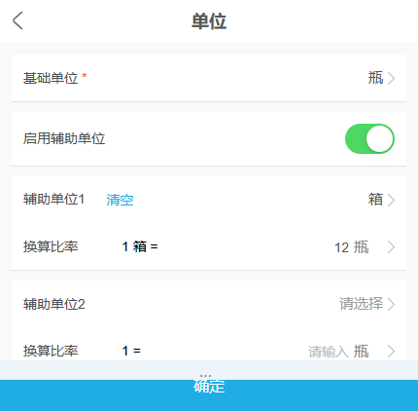
图4：手机单位页的一箱十二瓶设置；窗口确定后仍需保存商品，再打开原档案回查。

用客户手机购物车核对数量和金额
让目标客户用自己的账号登录对应手机商城，按商品与规格查找，先选择500ml，再选箱并填写数量二，加入购物车后核对箱价六十六、箱规十二瓶、商品合计一百三十二。另一轮按瓶选二十四，核对瓶价五点六和商品合计一百三十四点四。不能用管理员看到的基础价代替客户自己登录后的结果。
下方两个购物车画面分别展示箱与瓶两种订法。比较时固定客户、规格、活动条件和核对时点，不在不同客户间只比总金额。购物车有“下单”入口不代表已经提交订单；进入确认页还要检查收货地址、配送方式、运费及最终金额，提交后的原订单结果再单独回查。画面允许加入购物车，也不代表货物已经备齐或本企业所有商品均可无库存订购。
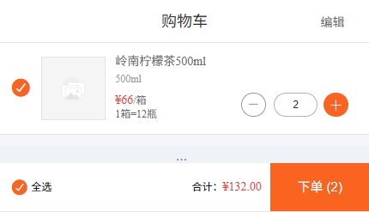
图5：箱单位购物车显示六十六元每箱、一箱十二瓶、数量二和合计一百三十二元。
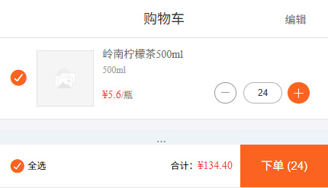
图6：瓶单位购物车显示五点六元每瓶、数量二十四和合计一百三十四点四元。

已有商品改单位，先确认价格清理影响
PC修改已有多单位设置且存在客户等级价或指定价时，可能提示之前的多单位指定价将被清空。这个提示涉及原价格关系，不能当作普通文字确认直接略过。先留下商品规格编号、原换算、类型及客户的瓶箱价格底稿，确认本次究竟调整单位名称、换算还是可订范围，再决定是否继续。保存后逐项回查受影响价格，不能仅看“修改成功”。
十二瓶装改为二十四瓶装还会改变相同箱数对应的货物数量。优先安排清楚新旧包装的资料与生效范围，对历史订单、未完业务和现有库存分别确认影响，不假定改一个字段就能重新解释所有旧记录。实际商品已被套餐引用或系统阻止编辑时，按真实业务关系处理，不能为了完成操作强行解除全部约束。

以同一原单交接销售与仓库
完成标准包含三层：商品档案能说明一箱十二瓶；客户按约定单位看到正确单价和金额；销售与仓库能够把该单两箱解释为二十四瓶。订单可见数量与实物换算分开检查，实际库存变化要沿履约记录核对，不把购物车数量当作已出库。交接记录商品规格编号、客户、单位、数量、价格依据和核对时点。
遇到客户没有箱选项，先查可订单位与当前规格；箱价不对，先查该客户的等级价、指定价和单位；数量与仓库不一致，先查原包装方向和单据单位。每种异常都有具体对象，不靠清空所有客户价或改成预售解决。修正后用同一客户再检查两种订法，确认新资料正确后再开放使用。
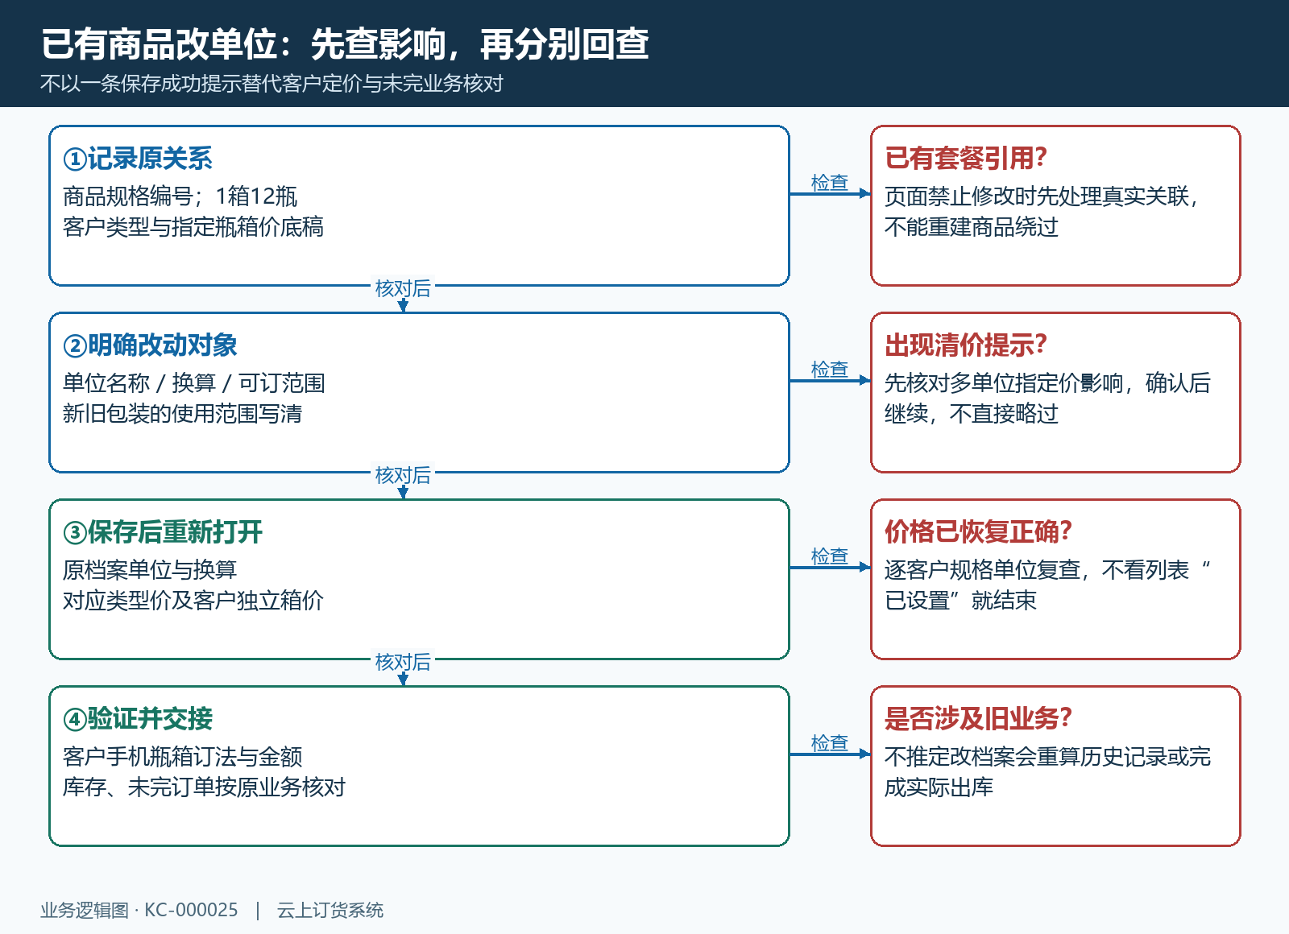
图7：单位变更先核对原价格与业务引用，保存后分别回查档案、客户金额及未完业务。
下一步学习：KC-000036、KC-000004、KC-000005。

